КОНСУЛЬТАЦИЯ ДЛЯ РОДИТЕЛЕЙ

**«Как воспитать в ребенке доброту?»**

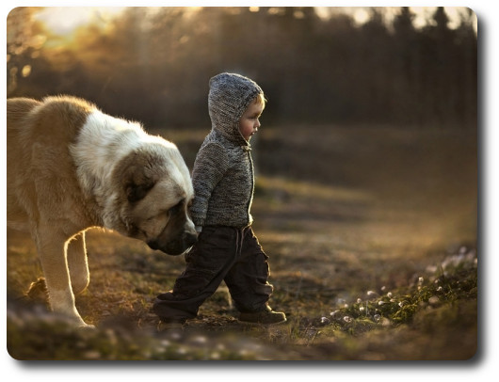

«Воспитание доброты» – простое и одновременно нелегкое дело. И все же оно под силу каждому из нас. Нужно только приложить усилия.

Каждый ответственный родитель должен знать одну простую истину: дети в маленьком возрасте делают не то, чему словесно учат их родители, а то, что родители делают сами. Этот период хорош тем, что родители являются абсолютным и неоспоримым авторитетом для своих малышей и могут максимально повлиять на их поведение и воспитание в целом. Поэтому, что вам необходимо делать – это стать “эталоном доброты” для своего ребенка. Не забывайте об этом и следите, чтобы ваши поступки никогда не расходились с вашими поучениями. Ведь если вы будете учить ребенка чему-либо, а себе позволять поблажки, поверьте, ваше чадо поведет себя так же, как вы, хотя и будет понимать, что это плохо. Будьте для ребенка идеальным примером доброты, сочувствия, понимания и благородства. Пройдет несколько лет, и у него появятся новые авторитеты и примеры для подражания. Поэтому постарайтесь максимально использовать этот период для того, чтобы вложить в малыша все необходимые знания и навыки. Ходите в приют для бездомных животных в качестве волонтеров. Подбирайте на улице мусор и бросайте его в урны, приучая ребенка к тому же. Посадите возле подъезда цветы, и пусть малыш учится за ними ухаживать.

Ни в коем случае не балуйте чрезмерно своего малыша. Все дети эгоисты, это норма. И большинство родителей, особенно те, кто очень занят на работе и редко видится со своим ребенком, стараются загладить свою вину постоянными подарками, сладостями и удовлетворением всех капризов ребенка. Это совершенно неправильно. Такое поведение родителей до добра не доводит. Детский эгоизм поощрять никак нельзя. Если родитель идет на поводу у всех капризов своего ребенка, то в ответ он рано или поздно получит злость и агрессию.

Есть люди, которым гораздо приятнее делать подарки кому-либо, чем получать эти подарки самому. Это характеризует человека с исключительно положительной стороны, говорит о его доброте. Научите своего ребенка щедрости, внушите, что с людьми надо делиться и делать им добро. Это очень сложная задача, так как даже взрослого человека порой трудно заставить отдать что-то другому. Что уж говорить о детях, ведь для них каждая конфета, каждая игрушка – это великая ценность и просто клад. Здесь нужно опять же использовать свой авторитет. Ну, например, накупите конфет и, отправляя ребенка на улицу поиграть, скажите ему, чтобы он угостил своих приятелей. Или еще. Если ваш ребенок просит какую-то новую игрушку, скажите ему, что нужно кому-нибудь подарить одну старую, чтобы для новой было место. Пусть ребенок сам выберет игрушку, которую хочет подарить, и сам решит, кому ее отдать. Еще, как вариант, помогайте бездомным животным. Можно регулярно кормить их, можно подыскать им приют или семью. Такие поступки тоже очень стимулируют в ребенке доброту.

Для воспитания в ребенке таких чувств, как добро, благородство, сочувствие, трудолюбие, идеально подходят советские мультфильмы и сказки. Помимо того, что они несут в себе глубокий смысл, они еще и помогают развить фантазию, музыкальность, память и речь. Попробуйте сами сочинять ребенку сказки и не ленитесь рассказывать перед сном. Учите по ним ребенка доброте, рассказывая о помощи животных друг другу, о помощи людей животным, примеры могут быть разнообразные, главное, чтобы мораль была одна: нести в мир добро и радость.

Очень много времени нужно тратить на общение с ребенком. Ни в коем случае ваш малыш не должен чувствовать себя одиноким и забытым. Постарайтесь проводить с ним как можно больше свободного времени, и не просто смотря вместе телевизор, а общаясь. Замечено, что детям, которым недостает родительского внимания, свойственна агрессия. Они порой стараются отомстить миру за то, что их не долюбили, не доласкали.

Ни в коем случае не ругайтесь при ребенке. В порыве гнева можно сказать много жестоких и некрасивых вещей. Ребенок же, услышав это, подумает: если маме и папе можно так говорить и делать, значит, могу и я.

«Фильтруйте» телевидение. Неокрепшая психика ребенка может быть травмирована от одного кадра. Также не забывайте о компьютерных играх. Ни одна из них не должна носить агрессивный характер.

Не проявляйте жестокость к домашним животным при ребенке. Даже если любимый питомец на шкодил, постарайтесь сдержать себя и отчитать его умеренно либо накажите, как считаете нужным, не в присутствии ребенка.

***Самое главное, будьте всегда сами добрыми и искренними людьми.***

***И тогда ваш ребенок всегда будет жить так, чтобы вас не разочаровать.***